Москва, Графский пер. д.14 | Tel: (095) 744-00-99

Высокоскоростной маршрутизатор G.SHDSL для сетей SOHO  DSL-1500G |  | 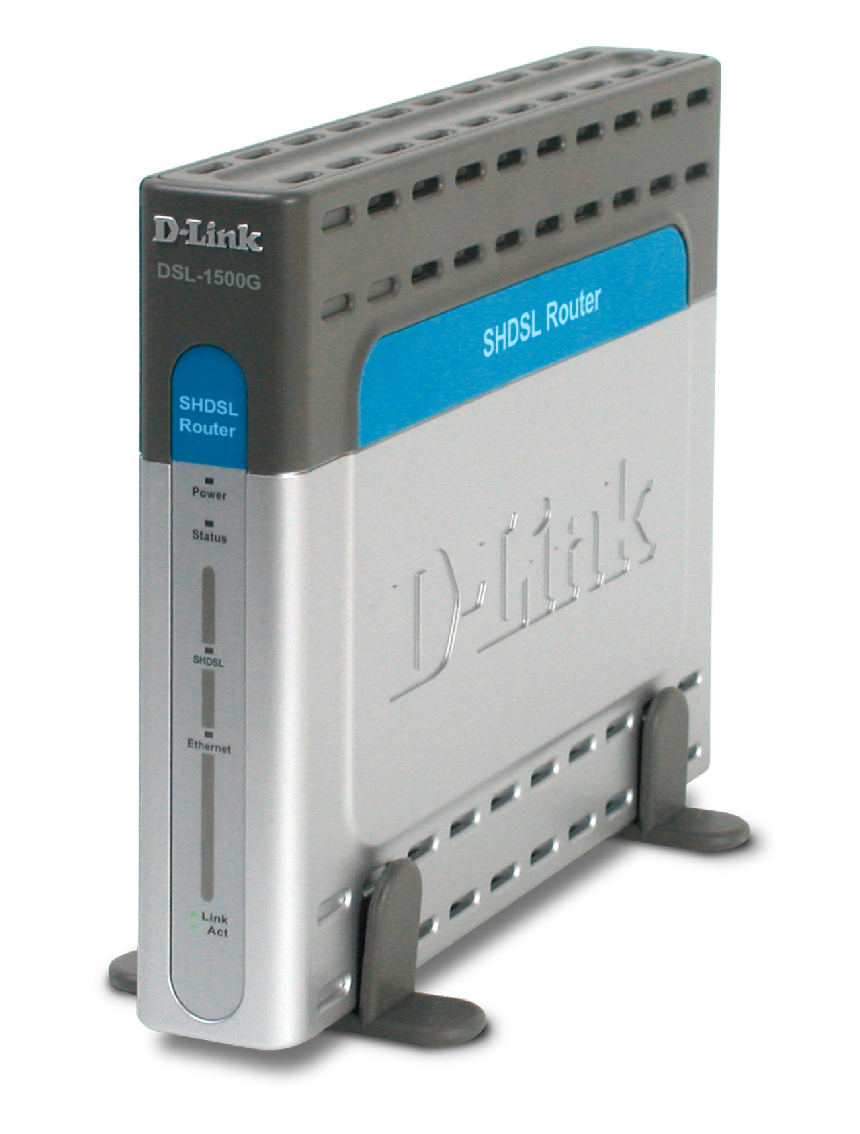
Описание  Маршрутизатор G.SHDSL DSL-1500G предоставляет малым офисам и удаленным пользователям функциональность и скорость, необходимые приложениям, требовательным к полосе пропускания. Это устройство даёт возможность провайдерам услуг предоставлять высокоэффективные дополнительные сервисы, при этом, помогая уменьшить стоимость развертывания.  Высокая скорость и большое расстояние передачи  В маршрутизаторе DSL-1500 поддерживается технология G.SHDSL – самая последняя версия технологии DSL. Она предоставляет симметричные сервисы для приложений, требующих большой полосы пропускания. По сравнению со скоростью 2,0Мбит/с для SDSL, технология G.SHDSL может поддерживать скорость до 2,3Мбит/с, как для восходящего, так и для нисходящего потока. Эта технология может быть развернута на расстоянии в два раза большем, чем SDSL, максимальное расстояние которой ограничено 5,400 метрами, от центрального офиса.  Возможность совместного развертывания оборудования различных вендоров  Технология G.SHDSL – это многоскоростная DSL, которая сочетает лучшее из SDSL и HDSL2. Она предназначена для использования DSL для передачи голова, данных и доступа к сервисам Интернет. Ее основной стандарт (G.991.2) был разработан International Telecommunications Union's (ITU) Telecommunications Standards Sector, находящимся в Женеве. С использованием широко применимого стандарта G.SHDSL, телекоммуникационные и Интернет-провайдеры могут достигнуть снижения стоимости и совместимости, развёртывая оборудование различных производителей.  Экономичное использование Интернет  Маршрутизатор DSL-1500G предназначен для использования в малых или домашних офисах. Это экономичное устройство, позволяет пользователям офиса разделять один G.SHDSL канал и один внешний IP адрес/учетную запись провайдера Интернет. Маршрутизатор имеет встроенный DHCP сервер для автоматического назначения IP адресов компьютерам офисной сети.  Функции межсетевого экрана  Межсетевой экран NAT маршрутизатора DSL-1500G защищает компьютеры внутренней сети офиса от атак извне. NAT обеспечивает безопасность, позволяя пользователям скрывать IP адреса компьютеров внутренней сети за одним внешним IP адресом и делать их невидимыми из внешней сети. |  | Характеристики  Стандарт DSL  ITU G.991.2 (G.SHDSL) standard, Annex A, Annex B  Скорость  Симметричная скорость приема и передачи до 2.3 Mбит/с  Интерфейс G.SHDSL  - 1 порт RJ-11 для подключения к телефонной линии  - Микрофильтр, требуемый для аналогового телефона /факсимильной машины G3  Протоколы WAN  - Bridged/Routed Ethernet over ATM (RFC 2684)  - Classical IP over ATM (RFC 1577)  - PPP over ATM protocol (RFC 2364)  - PPP over Ethernet (RFC 2516)  Сигнализация  - ATM сигнализация: UNI 3.1, 4.0  - OAM F4/F5 Loopback  IP маршрутизация пакетов  - DHCP/NAT  - IP фильтрация  - TCP/IP с RIP-1 и RIP-2, статическая маршрутизация  - ICMP (RFC 791)  - UDP (RFC 792)  - ARP (RFC 826)  Протоколы IP маршрутизации  - RIP-1 (RFC 1058), RIP-2 (RFC 1389)  - Статическая маршрутизация  Поддержка Интернет  - Dynamic Host Configuration Protocol (DHCP) сервер  (RFC 2131), клиент (RFC 2131)  - Network Address Translation (NAT)  Аутентификация пользователей  - PPP Authentication Protocol (PAP) (RFC 1334)  - Challenge Handshake Authentication Protocol (CHAP) (RFC 1994)  Интерфейсы LAN  - 1 порт 10/100Mбит/с 10BASE-T/100BASE-TX  - Автосогласование скорости, поддержка полу/полного дуплекса  Другие функции  - Простой межсетевой экран (NAT)  - Кнопка сброса (сброс конфигурации к заводским настройкам по умолчанию)  Конфигурация/управление  - Web-интерфейс  - Telnet  Консольный порт  DB-9 RS-232 режим DCE, скорость до 9600 бод  Физические параметры  Индикаторы  - Power  - Status  - DSL Link/Act  - Ethernet Link/Act  Питание  - Через внешний адаптер питания переменного тока  - 9В переменного тока 1A  Мощность  5.06 Ватт (макс.)  Рабочая температура  0° до 40° C  Температура хранения  -20° до 70° C  Влажность  От 5% до 95% без образования конденсата  Размер  180 x 141 x 30 мм  Вес  350 г.

Информация для заказа

Маршрутизаторы G.SHDSL

DSL-1500G маршрутизатор G.SHDSL (Annex A,В)
1 порт RJ-11 с 2-мя проводами,
1 порт LAN 10/100BASE-TX

DSL-1501G маршрутизатор G.SHDSL (Annex A,В)
1 порт RJ-11 с 4-мя проводами,
1 порт LAN 10/100BASE-TX

